CASO INTEGRADOR

DIPLOMADO
habilidades GERENCIALESs
CASO FINAL

Objetivo
Resolver un Caso Final Integrador ayuda a los participantes a tener una visión global de las habilidades gerenciales aprendidas, aplicando los conocimientos adquiridos en el diplomado. La propia metodología ayuda a verificar el nivel de aprendizaje obtenido durante el desarrollo del diplomado.
Invitamos al participante a actuar, con su equipo, como “consultores” de esta empresa, compartiendo un momento final de reflexión e intercambio de ideas y consiguiendo la consolidación final de los conocimientos.

Tema
CONTE S.A Y PEREYRA S.R.L. son empresas que han requerido de vuestra ayuda. Como podrán observar al ir leyendo, suceden en ellas múltiples acontecimientos muy vinculados a la temática del diplomado, que deberán resolver siguiendo las consignas establecidas. En cada situación planteada esperamos que ofrezcan alternativas que permitan optimizar la gestión individual y del equipo de las empresas, incrementando la satisfacción personal de cada uno de los integrantes.

Metodología
Si bien resolver un caso en equipo puede hacerse de muy diversas formas, sugerimos esta metodología básica.
- Intégrense en el equipo y establezcan roles que les permitan un trabajo eficaz.
- Comiencen leyendo las consignas y comprendiendo con exactitud qué se les pide.
- Lean el caso con detenimiento una primera vez. Ubíquense en la situación, identifiquen los personajes, tomen notas, hagan un organigrama, describan con sus palabras la situación.
- Lean el caso por segunda vez, subrayando aquellos temas vinculados a las distintas consignas. Identifíquenlos con colores o letras, de manera que quede bien marcado en el texto las ideas que responden a cada consigna.
- Comiencen la resolución de las consignas, preferiblemente de una por vez. Discutan cada una, tomen posiciones por uno u otro personaje, opinen todos.
- Si lo consideran necesario, consulten el material del programa e incorporen los distintos temas en la discusión
- Una vez clara la resolución de cada consigna, escríbanla incorporando todos los elementos que consideren necesarios para que el texto escrito refleje la discusión y conclusiones
- Lean en forma integral las propuestas, detectando si son consecuentes entre sí y permiten comprender completamente la resolución que han dado al caso
- Relean el caso a la luz de sus propuestas, verificando su conformidad con la calidad de vuestro trabajo.

Consignas
Para cumplir con los requerimientos del programa, el equipo debe resolver el caso respondiendo con sus propias conclusiones a las siguientes consignas:
- Liderazgo GERENCIAL:
- Analicen los comportamientos descriptos de: Adolfo Conte, Francisco Conte, Andrés Varas y Máximo Pereyra. Según los modelos observados en clase, ¿Cómo creen que cada uno de ellos asume los distintos Roles de Liderazgo? Fundamente sus respuestas.

- Analizando a Andrés Varas y Adolfo Conte a la luz de la información provista en el caso, ¿en qué medida creen que cada uno de ellos cumple con las Demandas del Liderazgo?

- Coaching & Mentoring:
- Si fueran Daniel Real ¿propondrían un proyecto de Coaching Interno en la empresa? Fundamenten su opinión.

- Si fueran Coach de Andrés Varas ¿En qué áreas consideran que debería profundizar su intervención y cómo lo harían?

- EquipoS DE TRABAJO EFECTIVOS:
- Analicen el Equipo Gerencial en su conjunto. ¿En qué nivel de equipo se encuentran? ¿cuáles son sus principales problemas humanos? ¿cuáles son las fallas más evidentes de funcionamiento?

- Analicen la situación actual y desarrollen una propuesta para la conformación de los equipos de trabajo comerciales.

- Propongan un Plan de trabajo para incrementar el Trabajo en Equipo en la Fuerza de Ventas.
- CREATIVIDAD E INNOVACIÓN:
- Identifiquen y analicen que Barreras a la Creatividad consideran que se encuentran presentes en Pereyra S.A. y su equipo Gerencial.

- Posiciónense como asesores en Creatividad e Innovación. ¿qué estrategias o técnicas recomendarían para vencer y/o eliminar éstas Barreras a la Creatividad dentro de la Empresa?

- Adolfo Conte luego de haber visitado otras empresas exitosas, ha notado en éstas el entusiasmo de la gente y su implicación. Para él esto no ocurre en Conte S.A y piensa que cualquier cambio o innovación, para que en verdad ocurra, tiene que ser promovido por él. Analicen la situación y propongan un Plan de Trabajo para modificar esta situación.
- Gestión del Cambio Y TIME MANAGEMENT:
- Adolfo Conte quiere iniciar un proceso de Cambio Organizacional. ¿Qué modelo propondrían como Consultores para iniciar este proceso? Fundamenten su propuesta.

- ¿Qué recomendaciones le harían a Adolfo Conte para que logrará una administración de su tiempo más balanceada?
- NegociaciONES EFECTIVAS:
- Pónganse en situación de ser Adolfo Conte y tener que sentarse a negociar con Máximo Pereyra. Identifiquen sus intereses antes de negociar. Indiquen sobre qué bases y con qué estrategias harían la negociación. Preparen las opciones más convenientes para llevar a la mesa de negociación.

- Adopten ahora el papel de Máximo Pereyra

- e imaginen sus intereses en esta negociación. Preparen sus opciones.

- ¿Quién consideran que sería el mediador más adecuado entre Adolfo y Máximo si fuera necesario llegar a una instancia de mediación?
- Comunicación iNTERPERSONAL:
- ¿Qué problemas de comunicación identifican en la empresa? Expliquen las causas de las situaciones que identifican en el diagnóstico detallado.

- ¿Qué herramientas aconsejarían que se apliquen para optimizar las comunicaciones interpersonales de la empresa? Expliquen por qué creen que serían efectivas cada una de ellas.

- Analicen quien o quienes del Equipo Gerencial tienen mayores problemas de comunicación, fundamenten por qué piensan así y aporten sugerencias para que mejore o mejoren, según sea el caso.

Contenidos adicionales
Un caso puede tener múltiples elementos que exceden las consignas que hemos identificado como básicas. Pueden agregar otros contenidos e interpretaciones correspondientes a los tópicos abordados durante el Programa.

Extensión
La resolución del caso deberá tener una extensión mínima de dos (2) hojas y tres (3). Las hojas serán tamaño carta con tipo de letra Times New Roman, de 14 como máximo. Se requiere una doble presentación: en papel y en formato digital.

Grupos

Los grupos de trabajo se repartirán en el salón.

Evaluación
En la evaluación se tomará en cuenta la resolución de cada una de las consignas y el grado de consistencia global de la propuesta, es decir los niveles de coherencia e integración de todos los tópicos abordados. Se observará especialmente el uso de herramientas y conceptos desarrollados a lo largo del programa

CASO INTEGRADOR
DIPLOMADO en HABILIDADES GERENCIALES

Integrantes:

Apellido y Nombre:.…………….……………………
Apellido y Nombre:.…………….……………………
Apellido y Nombre:.…………….……………………
Apellido y Nombre:.…………….……………………
Apellido y Nombre:.…………….……………………
CASO “CONTE s.a. y PEREYRA s.r.l.” potenciando a los gerentes
- Antecedentes de la Empresa.
CONTE S.A es una Sociedad Anónima representante modelo de una empresa industrial latinoamericana. Su historia se remonta a la década del 40, cuando un grupo de empresas de origen alemán cedieron el control accionario local, como consecuencia de cambios políticos.
De aquella original impronta germana solamente se conserva una sólida cultura organizacional donde priman valores tales como innovación, permanente flexibilidad y adaptación al cambio.

CONTE S.A fabrica todo tipo de máquinas relacionadas con la industria del frío, que funcionan a base de motores eléctricos: freezers, máquinas de hielo, heladeras industriales y muchas otras de gran calidad, hecho que ahora les permite exportar parte de su producción sin dificultad.

Gran parte de las acciones quedaron en 1945 en poder de Adolfo y Francisco CONTE, descendientes de uno de los fundadores de aquel Grupo Empresario, ambos hermanos se han desempeñado desde entonces en funciones ejecutivas, específicamente como Presidente y Vicepresidente de la Empresa, respecti-vamente.
Como parte de su cultura, los hermanos CONTE han adoptado políticas sucesivas de cero defecto y calidad total, cultivando con gran parte de sus proveedores una relación a largo plazo, con la convicción de que la mayoría de las veces esto era lo mas beneficioso para todos
Un caso especial es la relación que durante años han consolidado con la empresa PEREYRA S.R.L quien provee de tableros de control para las diferentes máquinas y modelos de CONTE S.A. y de otras empresas de la competencia.

PEREYRA y CONTE han mantenido una larga relación comercial, al punto que la misma se considera como un ejemplo de “alianza estratégica” y desarrollo conjunto entre proveedor y proveído.

Máximo PEREYRA, Gerente General de PEREYRA S.R.L. es el propietario de una de aquellas empresas de origen alemán de la década del 40 y se ha especializado en Paneles de Control.
Si bien es proveedor de varias empresas del sector, la Alianza Estratégica que ha consolidado con CONTE lo ha ido absorbiendo de manera tal que prácticamente es en la actualidad, su único y principal cliente

En marzo de 2000 CONTE S.A inaugura sus nuevas instalaciones, formadas por un edificio de 3 pisos, un garaje para estacionar los automóviles de funcionarios, empleados, y visitas. Se incorporan nuevos profesionales y técnicos más operarios y la dotación total de la empresa llega en ese momento a 30 dependientes, compuesta por profesionales técnicos, empleados administrativos, operarios, y personal de limpieza.

Como parte de esta óptima relación sustentada por la cultura de ambas empresas, se acuerda destinar a PEREYRA S.R.L el tercer piso como depósito propio, donde los productos terminados de la misma eran considerados en consignación para el uso de fabricación de CONTE S.A

En otras palabras, CONTE S.A. no tenía costos financieros ni problemas de administración de stocks de seguridad y punto de pedido, puesto que la administración y fiscalización del almacén se efectuaba en forma conjunta y de común acuerdo, estando aún los sistemas informáticos de ambas empresas enlazados por un mismo software.

En el año 1992 se lanzan al mercado una nueva línea de freezers industriales obteniendo una importante aceptación por parte del mercado nacional.
Dos años más tarde en 1994 CONTE S.A consiguió colocar la mitad de la producción en otros países de Latinoamérica.

Las cosas iban muy bien para ambas empresas cuando se produjo la segunda revolución Windows.

En realidad nadie pudo prever que lo que anunciaban hace una década pudiese llegar tan rápido. El hecho es que en pocos meses, la mayoría de los electrodomésticos comenzaron a ofrecerse en plaza con un tablero de control basado en una versión simpática del Windows X.

La globalización de la mano de la tecnología, habían llegado….

Rápidamente los directivos de CONTE y PEREYRA aceptaron este nuevo desafío que les proponía el mercado, logrando negociar el uso de pequeños sistemas operativos y desarrollando nuevos modelos que aceptaran estos nuevos tableros de control.

La flexibilidad e innovación como valores daban buenos resultados para trabajar juntos y ambas empresas se consolidaban paulatinamente.

- La Empresa se fortalece
Luego del fuerte crecimiento inicial, al comenzar a exportar y sostener por 3 años seguidos las exportaciones, alcanzaron estabilizar un crecimiento promedio del 8% anual en ventas durante 5 años. Este crecimiento constante llevó a Adolfo CONTE a considerar la necesidad de pensar nuevamente en su estructura y en el equipo profesional que los acompañaría en esta nueva etapa.
Francisco estuvo de acuerdo siempre y cuando se lo dejara desarrollar los nuevos diseños de los productos y se buscaron profesionales jóvenes con proyección y talento.
Las charlas entre Adolfo y Francisco se tornaron cada vez más frías y distantes, cada vez tenían más diferencias. Adolfo le propuso a Francisco rearmar la estructura de la empresa. La propuesta fue: Adolfo continuaría como Presidente del Directorio y Francisco como Vicepresidente y Director de Investigación y Nuevos Desarrollos y contratar 3 profesionales de alto nivel y con mucha experiencia: un Gerente General, un Gerente Nuevos Negocios y un Gerente de Producción que les ayudaran a continuar con la expansión.
La búsqueda se centró en profesionales jóvenes con proyección, ofreciéndoles un plan de carrera en su empresa con el objetivo de ir formando los cuadros técnicos y comerciales que necesitaban para seguir creciendo.
La Consultora de Selección inició el proceso de búsqueda para todos los perfiles y luego de intensas evaluaciones se incorpora al nuevo equipo a principios del 2011.
La elección del Gerente General recayó en Andrés Schulk. Varas era un profesional de administración, con un MBA en ADEN Business School y una impecable trayectoria en 2 de los principales Empresas Internacionales del rubro. Era un hombre ambicioso, muy seguro de sí mismo y con unos antecedentes impresionantes.
La Gerencia de Producción la ocupó Frank Smith, un joven ingeniero industrial, con una brillante trayectoria para su corta edad, especializaciones y una maestría en ciencias en MIT. Frank es un profesional de los considerados “high flyer”, con mucho potencial, ideas revolucionarias, y muy acostumbrado a los éxitos y a los altos resultados.
Max Seyle, un Ingeniero en Diseños Industriales, con experiencia en equipos comerciales y que había trabajado en Europa, Estados Unidos y México fue designado como Gerente Comercial de Nuevos Negocios.
Oscar Silver, el contador que los acompañaba desde el inicio de CONTE S.A fue nombrado Gerente de Administración y Finanzas.
Adolfo CONTE decidió renovar también el directorio de la compañía y adicionalmente a la Presidencia y Vicepresidencia nombraron directores a Andrés Schulk, Max Seyle y Oscar Silver, asignándoles mínimas participaciones accionarias.
Adicionalmente se decidió crear un Comité Ejecutivo para agilizar la expansión de la empresa. En este comité le acompañaban Schulk, Seyle, y Silver y Santiago Figueroa, abogado y asesor de los hermanos CONTE en todos los aspectos legales y societarios.
Máximo PEREYRA también decidió fortalecer las estructuras de su pequeña empresa ante el crecimiento de su cliente y aliado
Pedro Strong estaba en la empresa desde el año 2000 cuando ampliaron las instalaciones y lograron su primer gran salto de crecimiento. Pedro coordinaba las tareas comerciales y fue el gran apoyo de Máximo para iniciar todo el negocio de las exportaciones. Strong fue nombrado Gerente Comercial.
También incorporaron en la empresa un Gerente de Compras y Suministros, Ronald Klinner.
- Andrés Schulk, Gerente General y el equipo gerencial
Andrés Varas estaba muy conforme por su designación como Gerente General de CONTE S.A., seguro de merecerlo y confiado en sus posibilidades de hacer una gran tarea. Este era su regreso al país después de vivir diez años en Estados Unidos y estaba seguro que esta firma con proyección internacional lo necesitaba.
No exageraríamos al describirlo como un “hombre duro”.
Su estilo era inclinado a confrontar en las relaciones interpersonales y muy metódico, estructurado y frío en sus análisis. Tenía muy claro lo que necesitaba y no dudaba en utilizar el poder y ejercer presión para conseguirlo. Era omnipresente, estando en cada detalle de manera directa y personal.
Era muy distinto a los hermanos CONTE, aunque se relacionaba mejor con Adolfo que con Francisco. Todos estaban acostumbrados a la capacidad negociadora de Adolfo CONTE y su habilidad para conciliar, entablar y construir relaciones.
Los demás gerentes no estaban contentos con Schulk, y tampoco su proveedor aliado Máximo PEREYRA quien lo definía literalmente como un “déspota”. Su estilo no era de su agrado y lentamente fueron generándose problemas en el equipo gerencial. Andrés Varas no veía sentido a la existencia de esta “alianza estratégica” creada entre las dos empresas y se refería a él como “su propia traba burocrática”.
Veladamente quería sacárselo de encima para tener una relación directa con Adolfo, a quien consideraba su único interlocutor.
Consideraba las reuniones de Comité como una pérdida de tiempo y mucho más cuando de vez en cuando se incorporaba Francisco CONTE (en su carácter de Vicepresidente) y que, encima de todo para él, decía “barbaridades” y “fantasías” sobre los productos y nuevos desarrollos que nada tenían que ver con la realidad de la empresa.
- El resto del equipo gerencial de CONTE S.A
Los Gerentes de Recursos Humanos, Daniel Real y de Producción, Pedro Lange habían ingresado recientemente en la empresa con pocos meses de diferencia entre sí.
La Empresa Selectora convenció a Adolfo CONTE de la importancia de las personas en la organización y decidieron modernizar su gestión con la incorporación de Daniel. Este paso fue muy significativo en la empresa, pero ignoraban que era un tema muy difícil de digerir para Andrés Schulk.
Daniel podía considerarse un hombre joven y brillante, egresado con honores de su Universidad, lo que le había permitido acceder a interesantes pasantías y a una beca para hacer su Maestría en Recursos Humanos en España. Estaba convencido que las personas son el Capital auténtico de la empresa y por ello profundizó en las últimas tendencias y en sistemas innovadores de recursos humanos.
Al regresar al país tuvo varios puestos en el Departamento de RRHH en distintas empresas. Cuando se le propuso ser el nuevo Gerente de Recursos Humanos de CONTE S.A consideró el cambio de empresa como muy positivo en su carrera, ya que ampliaba su poder de decisión y daba la oportunidad de innovar en su área. A sus 31 años se embarcó en el proyecto.
Sus sueños y expectativas sufrieron un duro revés nada más al asumir Andrés Varas como Gerente General, quien le hizo notar su jerarquía y le puso grandes resistencias
No fue lo mismo para Peter Lange, el Gerente de Producción que depende de Schulk. Para él todo fue más fácil porque tuvo un gran apoyo de sus mandos medios. Adicionalmente Peter Lange era lo suficientemente joven para no preocupar a Varas y con su meteórica carrera y sofisticados estudios, era considerado por éste como el “Golden boy”, por lo que sus iniciativas en general era bien recibidas por el Gerente General.
Su único problema era Max Seyle, el Gerente Comercial. Son conocidas las diferencias entre Producción y el área comercial, pero en este caso el nivel de fricción era superior al deseable. Sus estilos, sus edades y sus trayectorias eran totalmente opuestos. El diálogo entre ambos era prácticamente inexistente.
El equipo de ventas está compuesto por comerciales de mucha experiencia en el sector industrial. Cuando CONTE S.A amplió sus instalaciones e incrementó su dotación para aumentar su cuota de mercado, se buscaron a los mejores, incluso “quitándoselos” a otras empresas del rubro.
Allá por el año 1993 estos vendedores, que tenían trayectoria en el mercado, llegaron a la empresa con su cartera de clientes y estaban muy acostumbrados a trabajar solos. En su momento, para atraerlos, les hicieron muy buenas ofertas de salarios y les reconocieron la antigüedad que traían de su trabajo anterior. Idearon también un programa de “premio y reconocimiento a la antigüedad” buscando con esto retenerlos en la compañía y que no viniera otro a “robárselos” luego.
Cuando se comienza a incursionar en otros mercados de Latinoamérica, deciden incorporar vendedores nuevos, más novatos que los anteriores, pero con buen manejo de idiomas y más formación para atacar el mercado internacional. Su incorporación obedecía también a la idea de dar un alto servicio al cliente, en la que el vendedor fuera considerado por los clientes como un aliado y un asesor. Así es como en 1997 se incorporan 15 nuevas personas al equipo comercial. Ante esta circunstancia, se armaron rápidamente dos grupos bien diferenciados y con gran recelo entre ellos: los “mercado interno”, cincuentones, con décadas de experiencia en el sector y mucho oficio y los “mercado internacional”, con una media de treinta años, poca experiencia comercial, pero mucho conocimiento de idiomas y del mercado internacional.
Los vendedores internacionales ganaban más dinero, ya que al básico sumaban comisiones en moneda internacional de pago. Los vendedores nacionales estaban descontentos con esta situación, considerando que no se les reconocía su curriculum y que, además, el mercado nacional estaba mucho más limitado que el internacional.
El objetivo de la empresa era ampliar el mercado internacional, esto requería que los vendedores realizaran viajes frecuentemente, obtuvieran beneficios adicionales, millas aéreas, tarjetas de membrecía internacional, etc. lo que producía cada vez más recelo en los vendedores nacionales. Se probaron diferentes alternativas para superar la situación, pero nada ha funcionado.
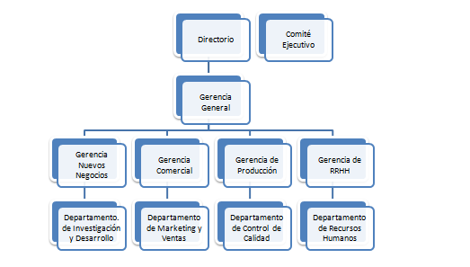
Organigrama Directivo y Gerencial

- Los dilemas de Adolfo CONTE y Máximo PEREYRA
Paso a paso y con solidez Máximo se fue convirtiendo en el principal proveedor de Adolfo CONTE. Estaba convencido que para seguir creciendo había que abordar mercados internacionales e incluso afianzar la “alianza estratégica “ que los unía y transformarse en una empresa multinacional, y hasta tal vez diversificarse.
Adolfo CONTE tenía muy en claro que desde hace años había un problema a punto de explotar en el equipo comercial, “los vendedores nacionales” vs “los vendedores internacionales” y que el equipo gerencial no había logrado resolver. Muchas veces meditaba sobre cuánto impacto estaría teniendo esta situación en los resultados.
Francisco, obviamente, tenía otra lectura de los hechos. Consideraba que el comienzo de CONTE S.A fue posible gracias a su genio creativo y a su trabajo. No discutía la mayor habilidad de Adolfo y su excepcional visión para los negocios, pero él mismo había contribuido con productos de alta calidad, ajustado a estándares internacionales y que lograron certificar sin problemas todas las normas de calidad internacional. Sin esto, todo el desarrollo internacional que Adolfo había realizado y deseaba seguir haciendo, no sería posible. Francisco valoraba la importancia que se le atribuía a la gestión comercial pero en cada reunión del Comité Ejecutivo insistía en desarrollar áreas de investigación, considerándolas como una inversión y no como un gasto, tal como aducía siempre Schulk.
- Comienzan los problemas
Las dos empresas trabajaron con ahínco para ponerse a tono con el desafío mundial y lo lograron. Sin embargo en el almacén compartido por estos aliados estratégicos, había nada menos que 12.000 tableros “antiguos” en stock.

El Gerente General de CONTE Andrés Varas S.A se niega a cualquier tipo de solución e imperativamente solicita a PEREYRA que “se lleven los tableros antiguos, ya que los mismos son ahora obsoletos y no los van a usar”

El Gerente Comercial de PEREYRA S.R.L, Pedro Strong responde que” su empresa de ninguna manera los retirará, puesto que los mismos están en manos de CONTE, aunque todavía no los hayan pagado, y que en todo caso CONTE debería ver la forma de ir sacándolos de a poco, aunque sea generando una producción marginal (más económica) con el modelo antiguo.

Que “12.000 piezas representan varios meses de producción y que no pueden absorber una pérdida semejante”.

VII. Posiciones de CONTE S.A y PEREYRA S.R.L.
Franco Simón, Gerente de Producción de CONTE S.A opina que PEREYRA S.R.L. había debido prever lo que sucedería y si no lo hecho es por falta de inversión en investigación y desarrollo del producto.

Sostiene que, en las periódicas reuniones de trabajo, se insistía a Ronaldo Klinner, Gerente de Producción y Suministros de PEREYRA S.R.L. en la permanente actualización de los Paneles de Control, sobre todo en estos últimos años de grandes de avances tecnológicos.

El Gerente de Producción de PEREYRA Ronaldo Klinner argumenta que lo que opinan los ingenieros de CONTE es falso, y que muy probablemente estén tratando de no asumir sus responsabilidades en un caso que los ha dejado tecnológicamente mal parados.

El Gerente de Suministros de PEREYRA S.R.L. Ronaldo Klinner argumenta que en diversas reuniones expuso a Varas sus inquietudes sobre las nuevas tecnologías que debían incorporar, recibiendo siempre respuestas negativas y hasta irónicas de Gerente General de CONTE S.A.

Aduce también que en varias ocasiones se reunió con Francisco CONTE para proponerle crear en forma conjunta un Área de Investigación y Desarrollo Tecnológico.

Se decide mantener una reunión entre los Directivos de las dos empresas para tratar de solucionar las diferencias y decidir un curso de acción, puesto que los Gerentes Generales de cada organización se dan cuenta que el conflicto puede llegar a romper la alianza que existía hasta hora entre las dos.

- Información adicional sobre CONTE S.A. y PEREYRA S.R.L.

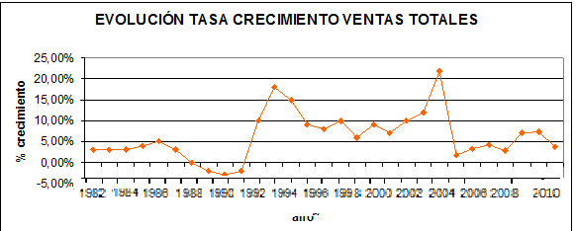
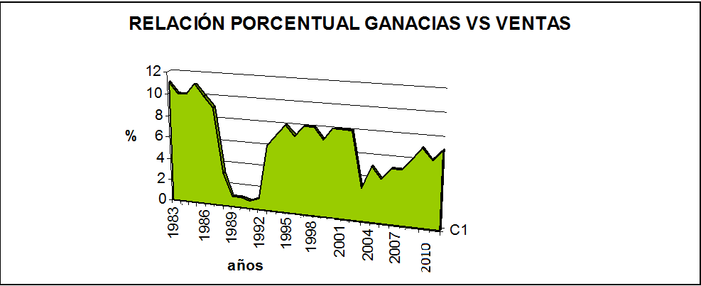
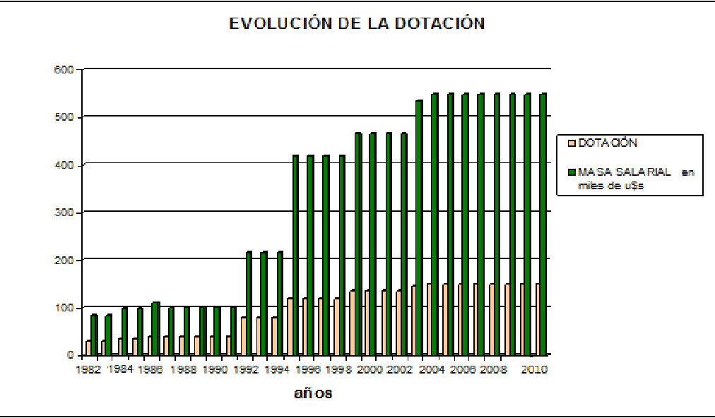
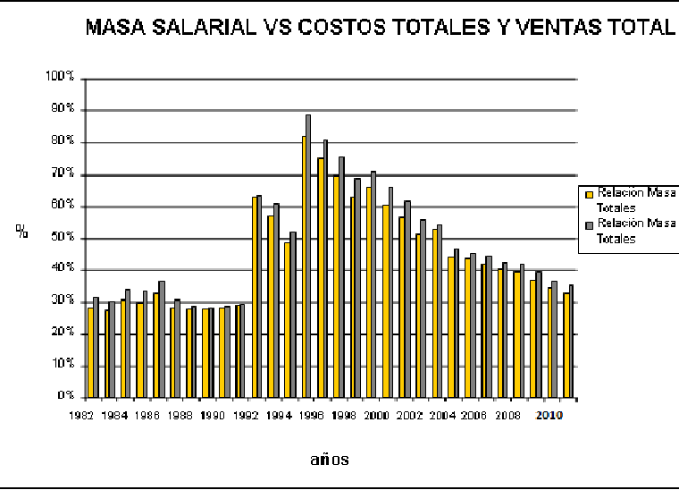

- Apuntes Finales
CONTE S.A comparte una realidad con todas las organizaciones: los problemas no pueden encuadrarse exclusivamente en comerciales, operativos o financieros, ¡Ojalá fuera así! Día a día situaciones entre las personas actúan como arenisca en los engranajes organizacionales hasta lograr trabarlos definitivamente.
¿Será posible para ustedes, como equipo de consultores, ayudar a CONTE S.A. alcanzar su destino de grandeza? ¿Podrán colaborar para que Adolfo CONTE y Máximo PEREYRA afiancen su alianza estratégica y logren insertarse exitosa-mente en los mercados internacionales? ¿Podrán, con su expertise, hacer que los gerentes de la empresa desarrollen sus habilidades directivas, trabajen en equipo y superen sus diferencias?
Ese es su desafío, el Programa de Habilidades Directivas les ha dado las herramientas para hacerlo, ¡¡¡ADELANTE!!!!!
Les deseamos que lo disfruten,

